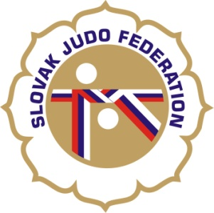

**Delegácia rozhodcov MT Banská Bystrica – žiaci a dorast**

**10.2.2018 SOBOTA: Hlavný rozhodca**: Hošták (A)

**Rozhodcovia**: Donner (A~~), Gregor (B),~~ Svoreň (A), Svoreňová (A), Hladová (B), ~~Izák (C),~~

Rujak (C), Švelka (C), Varadyová (C), Zeman (C), ~~Jantek (B)~~, ~~Pakán (C),~~ Roško (C), Koreňová (C), Vasilišin (C), Kittan (B), Antal (A), Kubica (C), Gallschneiderová (C).

**Ostatných rozhodcov si zabezpečí usporiadateľ.**

**11.2.2018 NEDEĽA: Hlavný rozhodca**: Antal (A)

**Rozhodcovia**: Jankovics (A+), Jukl (A+), ~~Gregor (B)~~, Svoreň (A), Svoreňová (A), Rujak (C),

Švelka (C), Slanina (A)

**Ostatných rozhodcov si zabezpečí usporiadateľ.**

**Náhradníci:** Donner (11.2.2018)

**Zapisovateľ:** Zabezpečí usporiadateľ.

Dátum konania: 10.-11.2.2018

Miesto konania: Banská Bystrica

Začiatok váženia: 9.2.2018 - 18.00 - 19.00 Gregor st.

10.2.2018 - 8.00 - 9.00 U11, U13

11.00 - 12.30 U15

18.00 - 19.00 U18

11.2.2018 - 8.30 - 9.00 U18

Losovanie: 10.2.2018 - 9.00 hod.

11.2.2018 - 9.00 hod.

Začiatok súťaže: 10.2.2018 -10.00 hod.

11.2.2018 - 10.00 hod. U18

09.02.2018

KR SZJ

Michal Donner